Relatório do Desafio Técnico de Dados
Candidata: Ludmila Rocha
Stack: DBeaver, MySQL, VS Code & Python
Este documento contém a resolução completa das etapas de SQL e Python do desafio técnico Looqbox. As consultas foram testadas e validadas, e os códigos em Python foram estruturados de forma modular e clara.

1. Conexão ao Banco de Dados e Análise Inicial
Utilizamos as credenciais fornecidas no e-mail para configurar a conexão ao banco de dados MySQL no DBeaver e no ambiente de desenvolvimento no VS Code:
• Host (IP): 35.199.115.174
• User: looqbox-challenge
• Schema: looqbox-challenge

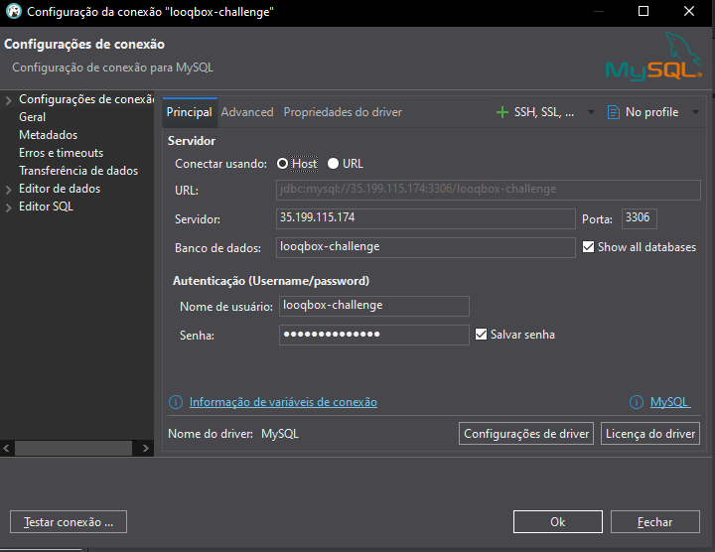

2. Respostas das Consultas SQL

Questão 1: Quais são os 10 produtos mais caros da empresa?
Para responder a essa pergunta, realizamos uma consulta na tabela data_product ordenando de forma decrescente pela coluna de valor do produto e limitando para mostrar os 10 primeiros.
SELECT
dp.PRODUCT_NAME AS produto,
dp.PRODUCT_VAL AS valor,
dp.DEP_NAME AS departamento
FROM data_product dp
ORDER BY dp.PRODUCT_VAL DESC
LIMIT 10;
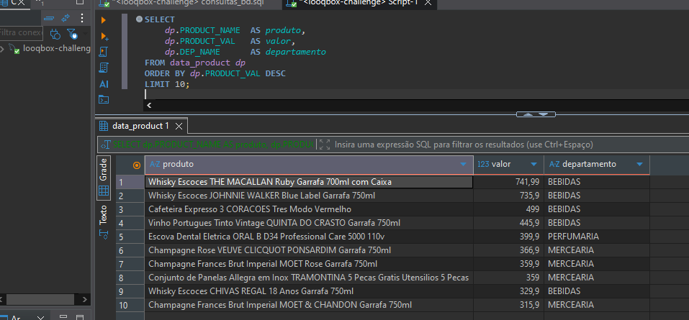

Questão 2: Quais seções possuem os departamentos 'BEBIDAS' e 'PADARIA'?
Nesta consulta, ajustamos o filtro para buscar pela coluna DEP_NAME (departamento) pois 'BEBIDAS' e 'PADARIA' referem-se aos departamentos que englobam as seções. Usamos DISTINCT para listar cada seção uma única vez.
SELECT DISTINCT
dp.SECTION_COD AS codigo_secao,
dp.DEP_NAME,
dp.SECTION_NAME AS nome_secao
FROM data_product dp
WHERE dp.DEP_NAME IN ('BEBIDAS', 'PADARIA');
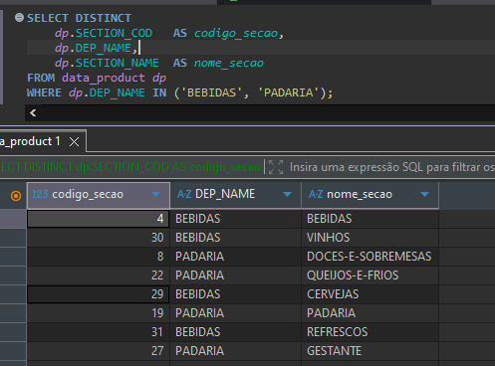

Questão 3: Qual foi o total de vendas (em $) de cada Área de Negócio no primeiro trimestre de 2019?
Juntamos as tabelas data_store_cad e data_store_sales. Filtramos o período correspondente ao primeiro trimestre de 2019. Ordenado pelo valor.

SELECT
dsc.BUSINESS_NAME AS area_negocio,
CONCAT('$ ', FORMAT(SUM(dss.SALES_VALUE * dss.SALES_QTY), 2)) AS receita
FROM data_store_cad dsc
INNER JOIN data_store_sales dss ON dss.STORE_CODE = dsc.STORE_CODE
WHERE YEAR(dss.`DATE`) = 2019
AND MONTH(dss.`DATE`) BETWEEN 1 AND 3
GROUP BY dsc.BUSINESS_NAME
ORDER BY SUM(dss.SALES_VALUE * dss.SALES_QTY) DESC;

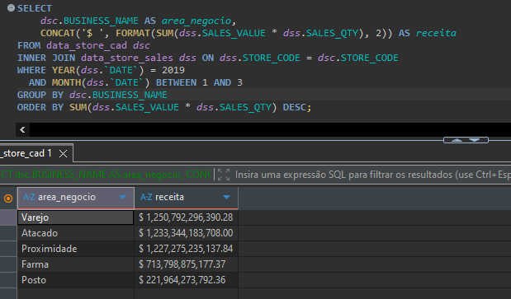

3. Desenvolvimento em Python (Notebook)

3.1 Função Dinâmica 'retrieve_data'
Criamos a função retrieve_data no Jupyter Notebook. Ela foi projetada para receber conexões ativas com o banco e aplicar filtros dinâmicos de produtos (único ou lista), lojas (único ou lista) e datas (específica ou período). A consulta foi estruturada utilizando parâmetros de segurança para evitar problemas de SQL Injection.
def retrieve_data(conn, product_code=None, store_code=None, date_range=None):
query = "SELECT STORE_CODE, PRODUCT_CODE, DATE, SALES_VALUE, SALES_QTY FROM data_product_sales WHERE 1=1"
params = []
if product_code is not None:
if isinstance(product_code, (list, tuple, set)):
placeholders = ", ".join(["%s"] * len(product_code))
query += f" AND PRODUCT_CODE IN ({placeholders})"
params.extend(product_code)
else:
query += " AND PRODUCT_CODE = %s"
params.append(product_code)
if store_code is not None:
if isinstance(store_code, (list, tuple, set)):
placeholders = ", ".join(["%s"] * len(store_code))
query += f" AND STORE_CODE IN ({placeholders})"
params.extend(store_code)
else:
query += " AND STORE_CODE = %s"
params.append(store_code)
if date_range is not None:
if isinstance(date_range, (list, tuple, set)) and len(date_range) == 2:
query += " AND DATE BETWEEN %s AND %s"
params.extend(date_range)
else:
query += " AND DATE = %s"
params.append(date_range)
return pd.read_sql(query, conn, params=params)
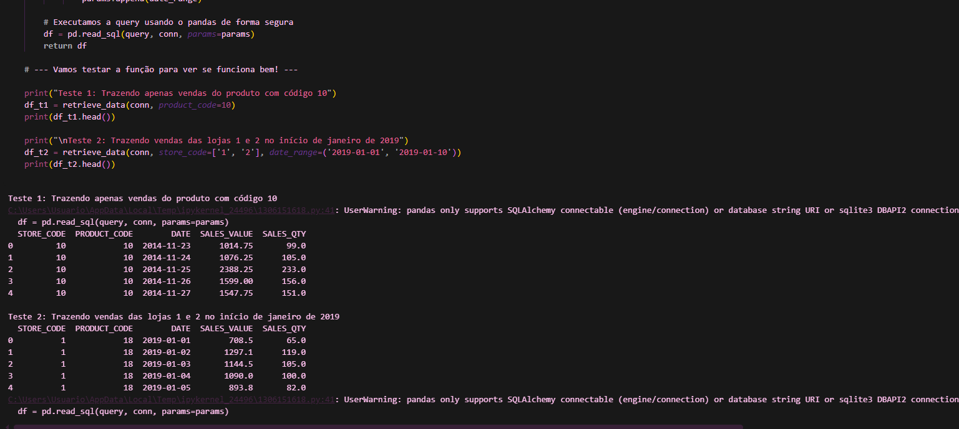

4. Análises Gráficas (IMDB Movies)

Gráfico 1: Relação entre Nota e Faturamento
Criamos um gráfico de dispersão (Scatter Plot) com linha de tendência. Ele permite analisar a correlação entre a nota do filme (variável Rating) e o faturamento acumulado dele em milhões (RevenueMillions). A linha vermelha de regressão confirma que há uma tendência positiva: filmes com notas mais altas tendem a faturar mais.
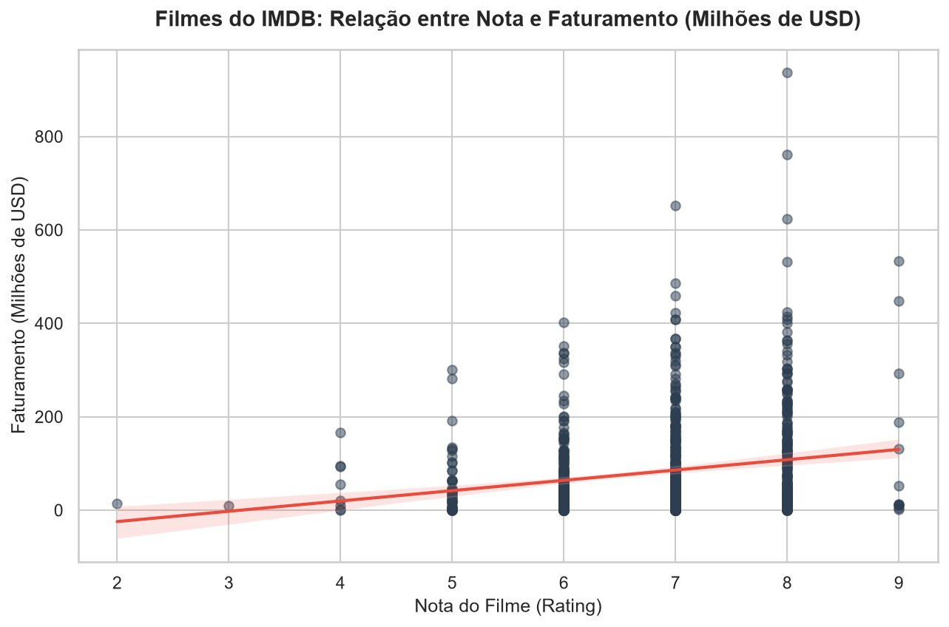

Gráfico 2: Faturamento Médio por Gênero (Top 10)
Como um filme pode ter múltiplos gêneros listados na mesma linha, nós separamos eles individualmente usando o pandas. Em seguida, calculamos o faturamento médio por gênero e escolhemos um gráfico de barras horizontal ordenado, que é ideal para comparar variáveis categóricas de forma legível.
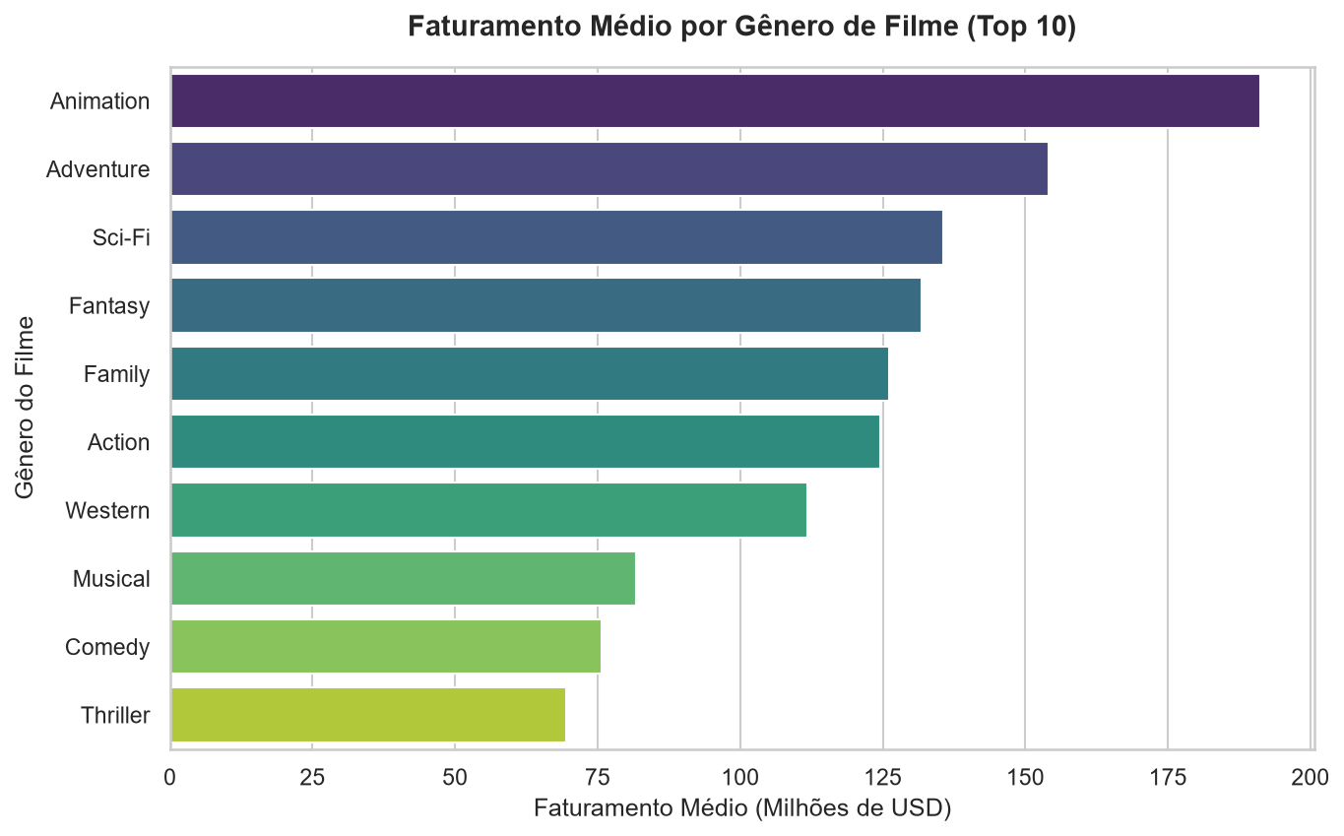

5. Declaração de Transparência (Uso de IA)
Conforme orientado nas diretrizes do desafio da Looqbox, declaro que utilizei a Inteligência Artificial (Gemini/Antigravity) de forma pontual como assistente de programação (pair programming) para os seguintes pontos:
• Auxílio na identificação do erro de ordenação alfabética na Questão 3 do SQL (ajustando a ordenação para ser com base na soma numérica real).
• Orientação sobre boas práticas de segurança em Python para implementar parameterized queries na função retrieve_data, prevenindo falhas de SQL Injection.
• Apoio na sintaxe das bibliotecas de visualização Matplotlib e Seaborn para refinar a estética dos gráficos (como o desmembramento de múltiplos gêneros de filmes e ordenação de barras).
• Apoio na documentação e versionamento do github.

